ГРОДНЕНСКИЙ ГОСУДАРСТВЕННЫЙ МЕДИЦИНСКИЙ
УНИВЕРСИТЕТ В ДАТАХ И ЛИЦАХ
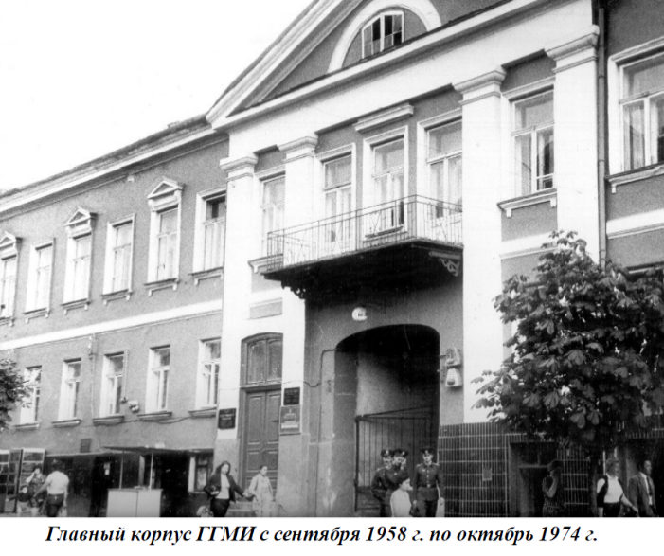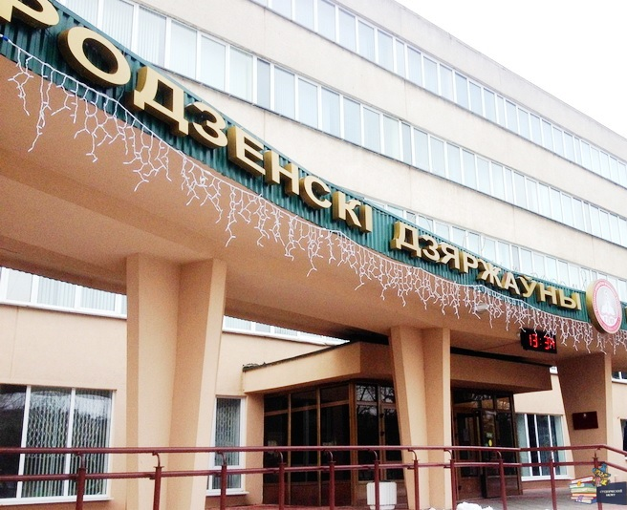

В послевоенный период социальная сфера нашей республики стала активно развиваться. В целях улучшения работы здравоохранения, обеспечения подготовки медицинских кадров и научных исследований в западном регионе Беларуси был создан государственный медицинский институт в городе Гродно с приемом в 1958/59 учебном году 250 студентов. Это произошло в соответствии с Постановлением Совета Министров БССР №541 от 9 августа 1958 г. и приказом Министерства здравоохранения БССР №75 от 14 августа 1958 г.
Созданию института помогали ученые и врачи из России, Украины, Прибалтики, Таджикистана, Киргизии. Кадровую и материально-техническую помощь оказали также Минский и Витебский медицинские институты. Для осуществления учебного процесса привлекался медицинский персонал города Гродно. Организационное содействие и финансовую поддержку проводило Министерство здравоохранения нашей республики.
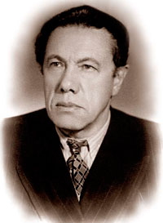
Местные органы исполнительной власти, партийное руководство региона приняли решения по отведению институту помещений, материально-технических средств, направлению кадров. Первоначально использовались приспособленные здания, расположенные на Колхозной площади, улицах Э. Ожешко и К. Маркса. В настоящее время университет располагает 5 учебными корпусами. Сегодня они приобрели современный вид.
1 октября 1958 года в Гродненском государственном медицинском институте начались занятия. Первую лекцию прочитал профессор Минского медицинского института Д. М. Голуб. Она была посвящена анатомии человека. 15 октября состоялось первое заседание Ученого Совета. Интересно, что в первом учебном семестре на 9 открывшихся кафедрах работало только 7 доцентов и кандидатов наук, а число сотрудников не превышало 30.
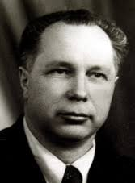
Леонард Феликсович Супрон (1910-1968) – первый ректор Гродненского медицинского института с 1958 по 1962.
Несмотря на немалые трудности, вуз планомерно развивался. В 1959/60 учебном году в систему высшего медицинского образования введена медицинская практика, а в 1970/71 учебном году - субординатура и интернатура. За более чем полвека своего существования сначала институт, а затем и университет подготовил более 16 тыс. врачей и медсестер с высшим образованием, в том числе около 300 иностранцев из 25 стран мира.
С 1960 года ежегодными стали научные конференции сотрудников и студентов. В университете проводились и проводятся международные и республиканские съезды и другие научные форумы по различным медицинским специальностям и проблемам. Первыми таковыми явились симпозиумы по физиологии (1964 г.), витаминологии (1966 г.).

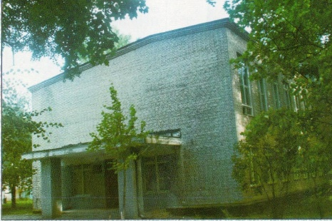
В 1960 году открыта Центральная научно-исследовательская лаборатория, проведена первая научная конференция сотрудников и студентов института, построен биологический корпус и в этом же году Н. И. Аринчин первый из преподавателей получил звание профессора и избран членом корреспондентом Академии наук Беларуси. В Гродно сформировались известные далеко за пределами нашей страны научные школы хирургов, педиатров, биохимиков, гистологов, инфекционистов и кардиологов.
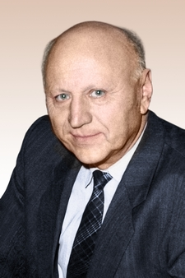
С 1962 года назначен ректором Гродненского медицинского института Дмитрий Андреевич Маслаков (08.02.1927 – 25.02.2011), которым руководил по 1998 год. Должность ректора он успешно совмещал с должностью заведующего кафедрой патологической физиологии. В 1975 году ему присудили звание профессора.
Дмитрий Андреевич продолжительное время возглавлял Гродненское отделение общества Белорусско-польской дружбы. За вклад, внесенный в развитие добрососедских отношений, он был избран почетным членом Белостокской медицинской академии (1989 г.).
После ухода с занимаемого поста ректора, профессор Д. А. Маслаков продолжал в течение 5 лет возглавлять кафедру патофизиологии. Впоследствии кафедре было присвоено его имя.
Профессор Маслаков Д. А. – заслуженный деятель науки РБ, Почетный гражданин г. Гродно, Почетный доктор Белостокской медицинской академии, награжден орденами: «Знак Почета», «Трудового Красного Знамени», «Дружбы народов», медалями: «За доблестный труд», «Отличник здравоохранения», «Франциска Скорины», почетными грамотами Верховного Совета БССР и Верховного Совета Республики Беларусь.
В 1963 г. – Министерство здравоохранения выделило институту на приобретение оборудование 134 тысяч рублей.
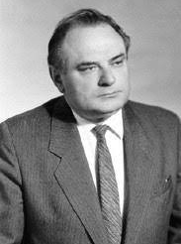
В 1964 г. состоялся первый научный физиологический симпозиум. Количество сотрудников института возросло в 10 раз. В это время на 34 кафедрах работало уже 170 преподавателей, из них 9 докторов и профессоров, 46 доцентов, 29 кандидатов наук. В этом же году состоялся первый выпуск. В самостоятельную жизнь отправились 248 врачей, из которых 22 человека получили диплом с отличием.
В 1966 г. в институте проведен первый Всесоюзный научный симпозиум по витаминологии. 1967 г – впервые выпускник института М. В. Борисюк защитил кандидатскую диссертацию.
В 1970 году на базе медицинского института организован отдел регуляции обмена веществ, с 1985 года - Институт биохимии Национальной академии Беларуси. 1970/1971 уч. г. – впервые в программу вуза включены субординатура и интернатура.
Институту был передан строящийся административный корпус по улице Горького (1974 год). В 1975 году институт награжден Почетной грамотой Верховного Совета Беларуси.
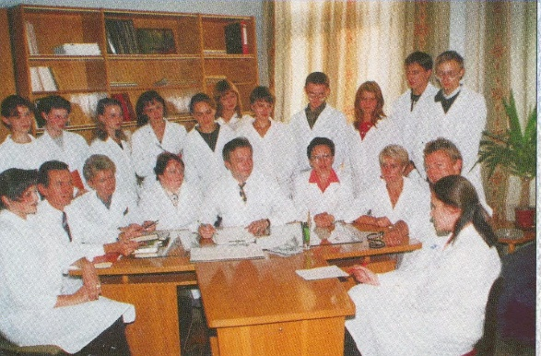
1979 – открыт педиатрический факультет (приказ Министра здравоохранения БССР от 29 мая 1979 г. № 82). В 1992 г. педиатрический факультет упразднен, а в 1996 г. восстановлен.
В 1980 году институт посетил министр здравоохранения СССР Б. В. Петровский. В 1982 году впервые выпускник института Н. Ф. Филипович защитил докторскую диссертацию по неврологии.
В 1989 году в институте открыт республиканский гепатологический центр.
В 1990-е годы в вузе открыты новые, причем, единственные в республике, факультеты: сестринский (1991 г. — очная, 1996 г. — заочная форма обучения) и медико-психологический (1993 г.).
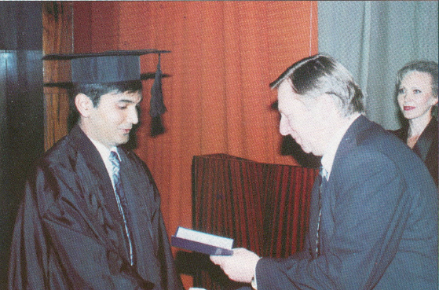
1992 – открыт факультет иностранных студентов в основном из таких стран как: Ливан, Пакистан, Сирия, Индия, Тунис, Турция, Египет, Камерун и др. В 1998 г. Сделан первый выпуск. 28 выпускников получили титул «доктор медицины». Большая часть выпускников остается для прохождения клинической ординатуры.
1993 – открыт медико-психологический факультет с планом целевого набора. С 1993 года в вузе издается ежемесячная газета «Эскулап». В 1994 г. организована профилирующая кафедра – кафедра медицинской психологии и психотерапии. В этом же году состоялся первый международный симпозиум по гепатологии и впервые проведено совещание ВОЗ по проблеме наркомании.
В 1995 г. Начали работу три Специализированных Совета по защите кандидатских и один – докторских диссертаций.
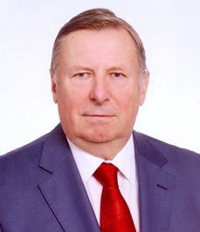
Впервые выпускник института, Петр Васильевич Гарелик, назначен ректором ГГМИ в 1998 г.
Под его руководством в январе 2000 года вуз прошел аккредитацию на статус университета. Введена трехуровневая система контроля знаний. В этом же году учреждено звание Doctor honoris causa Гродненского государственного медицинского университета, которое присвоено митрополиту Филарету, а также известным ученым из Беларуси, Украины, Польши и Германии. Вуз регулярно посещают видные деятели государственного управления, религии, науки, культуры, послы иностранных государств. Перед студенческой и преподавательской аудиторией постоянно выступают ученые с мировым именем.
В 2000 году утвержден устав, герб, флаг. В 2003 году начат выпуск ежеквартального медицинского журнала «Журнал Гродненского государственного медицинского университета».
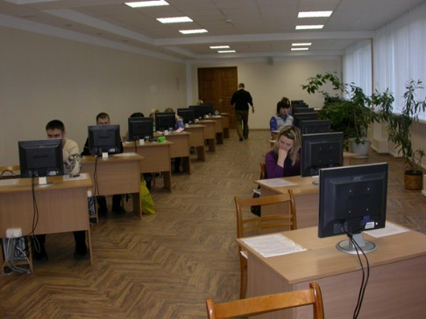
Широкое внедрение в учебный процесс получили современные компьютерные технологии, причем студенты самостоятельно готовят мультимедийные презентации, создают учебные фильмы. Осуществлена компьютеризация университета, создан образовательный портал. В вузе функционируют компьютерные классы. Организован электронный зал библиотеки, созданы информационные банки данных. Внедрена трехуровневая система контроля знаний. Реализуется проект «Национальный учебник». Для обучения студентов издаются учебные пособия по профилям факультетов, учебники, подготовленные преподавателями. Разработаны критерии оценок по дисциплинам. Используются активные формы обучения. Внедряется контролируемая самостоятельная работа. Совершенствуется теоретическая и клиническая подготовка студентов. Будущие врачи знакомятся с современной компьютерной программой 4D клиент, функционирующей на базе Гродненской областной клинической больницы.
В 2006 году утвержден гимн университета. В этом же году СНО университета – лауреат премии Специального фонда Президента РБ по социальной поддержке одаренных учащихся и молодежи.
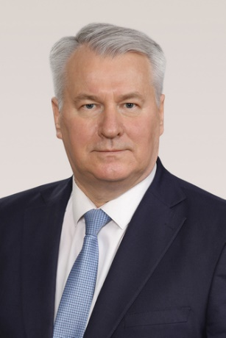
В 2010 году ректором ГрГМУ назначен Виктор Александрович Снежицкий – основоположник и руководитель научной школы ГрГМУ «Клиническая аритмология», в которой развиваются самые современные научные направления, в частности в области молекулярной генетики в кардиологии. Научные исследования, выполняемые под руководством В. А. Снежицкого посвящены проблемам лечения артериальной гипертензии, ишемической болезни сердца, недостаточности кровообращения и нарушениях ритма сердца.
Главный редактор «Журнала ГрГМУ».
Является председателем Евразийской аритмологической ассоциации, членом президиума правления Белорусского республиканского научного общества кардиологов и терапевтов, Европейского общества кардиологов (в том числе Европейского общества по профилактике и реабилитации заболеваний сердца, Европейского общества по лечению хронической сердечной недостаточности, Европейского общества по диагностике и лечению нарушений ритма сердца).
В 2010 году начала действовать магистратура УО «ГрГМУ».
В 2011 году ГрГМУ присуждена Премия Правительства Республики Беларусь за достижения в области качества. В этом же году присвоено звание «Народный любительский коллектив РБ» театру танца «ALMA DEA».
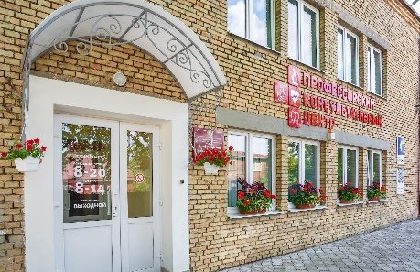
В целях улучшения оказания высококвалифицированной помощи населению в 2011 году создан Профессорский консультативный центр, а в 2015 году переехал в обновленное здание.
В 2012 году получена аккредитация ГрГМУ в качестве научной организации. Сайт библиотеки ГрГМУ стал победителем конкурса «TopMed» сайтов медицинских библиотек СНГ.
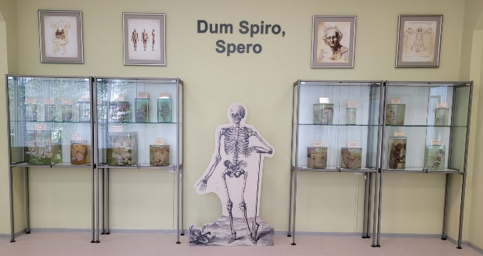
В 2013 году была открыта лаборатория молекулярно-генетических методов исследования. ГрГМУ стал победителем профессионального конкурса «Брэнд года – 2013» в номинации «Наука и образование». Была открыта первая в Республике Беларусь медицинская лаборатория практического обучения с использованием симуляторов, имитаторов медицинских манипуляций. Возобновлена работа анатомической экспозиции «Гродненская кунсткамера».
В 2014 году университет вошел в список лучших вузов стран СНГ, а также в ТОР 500 лучших университетов мира по результатам рейтинга Worldwide Professional University Rankings RankPro (рейтинг университетов Международного совета ученых). В этом же году университет стал лауреатом профессионального конкурса «Брэнд года – 2014» в номинации «Экспорт».
В лаборатории практического обучения открыт практикум УЗИ диагностики в акушерстве и практикум виртуальных лапароскопических операций.
2015 г. – организованы курсы повышения квалификации по 5 специальностям. Внедрён электронный журнал успеваемости студентов. Электронной версии журнала ГрГМУ присвоен международный серийный номер. Журнал ГрГМУ сотрудничает с ВИНИТИ РАН, а также индексируется в международных базах данных и каталогах.
В 2017 г. создан репозиторий ГрГМУ – открытый электронный архив публикаций профессорско-преподавательского состава. Университет прошел аккредитацию в Государственном комитете по науке и технологиям РБ и НАН Беларуси. Создан факультет повышения квалификации и переподготовки. ГрГМУ стал лауреатом Премии СНГ в области качества 2017 г.
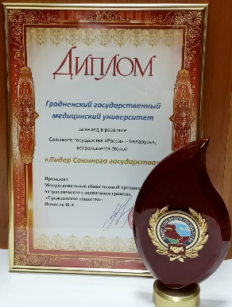
2018 г. – начата реализация пилотного проекта по созданию университетской клиники на базе УЗ «Гродненская облстная клиническая больница». Создан образовательно-научный кластер в составе: УО «ГрГМУ», РНИУП «Институт биохимии биологически активных соединений» НАН Беларуси, «Гродненский областной клинический кардиологический центр», «Гродненская областная инфекционная клиническая больница», «Гродненский областной клинический перинатальный центр».
В 2019 году университет награжден диплом РАН РФ и золотой медалью за подготовку кадров по культурологии, восстановительной медицине и реабилитации. Награжден стелой за вклад в развитие Союзного государства «Россия-Беларусь». Создан филиал кафедры общей хирургии на базе Брестской областной больницы.
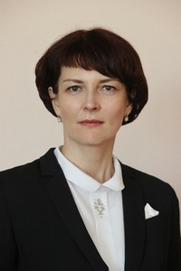
Кроткова Елена Николаевна являлась ректором ГрГМУ с 23 сентября 2020 г. по 6 декабря 2021 г. Врач-организатор здравоохранения высшей квалификационной категории (2007). Научные исследования посвящены проблемам физиатрии, инфекционным заболеваниям, организации здравоохранения. Входит в составы редакционной коллегии «Журнала Гродненского государственного медицинского университета» и редакционного совета журнала «Проблемы здоровья и экологии».
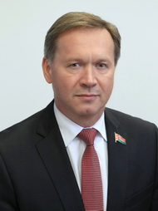
С 25 марта 2022 г. – ректор ГрГМУ Жук Игорь Георгиевич. В 2003 году присвоено звание профессора по специальности «Морфология и физиология». Награжден медалью Франциска Скорины (2008 г.). В 2013 году присвоено почетное звание «Заслуженный работник образования Республики Беларусь». В 2019 году присвоено звание Почетного доктора учреждения образования «Гродненский государственный медицинский университет». Награжден медалью «За трудовые заслуги» (2020 г.).
Впереди у студентов и коллектива преподавателей, сотрудников Гродненского государственного медицинского университета кропотливая работа по совершенствованию учебной, научной и клинической деятельности в соответствии с современными европейскими подходами и законодательством Республики Беларусь.

